  - 细胞回收*注意全力避免细胞污染
    - 试剂耗材准备
      - 实验室：加样槽、排枪
      - 一楼：冰盒
      - 细胞房：1. 培养基、PBS 37度预热（血清、双抗，如有需要）；2. 超净台紫外灭菌60min；3. 离心机预冷
    - 细胞回收*避免出血！减少机械损伤 在扎的浅的基础上，一定要没入腹膜
      - 注射*使腹腔充满液体：
        - 抓取
          - 轻柔抓住小鼠尾巴中部，使小鼠前爪抓住笼盒隔栏
          - 食指弯曲，与拇指形成Y字，缓慢按住小鼠腰部，使脊柱后倾
          - 向正前方推动小鼠皮肤，使背部皮肤平滑
          - 使用四指与鱼际肌尽量多地夹住小鼠背部肩胛及部分背部皮肤，想象腹部是球体，通过抓取使球体紧绷凸起
          - 抓取成功：1. 无法挣扎；2. 腹部暴露挺起承担压力；3. 四肢张开

  - 进针：*感受2次穿透后平行推进可以保证成功；必须在有皮肤张力的时候进针，否则进针过多会导致内部损伤出血
    - 腹中线左/右侧10度，压实外皮与腹膜，缓慢前推穿透皮肤
    - 45度下压穿透腹膜，要让针口完全进入腹膜，同时不扎伤内脏
    - 缓慢推进并调整角度至10度，避免扎入肠道或皮下

  - 注射：推入 5mL PBS，旋转抽出针头
  - 观察：如果注射后有血迹，更换回收点位至中间

  - 回收（避免脂肪等组织堵住针口）：
    - 更换1.2mm针头
    - 抓取
      - 轻柔抓住小鼠尾巴中部，使小鼠前爪抓住笼盒隔栏
      - 食指弯曲，与拇指形成Y字，缓慢按住小鼠腰部，使脊柱后倾
      - 向正前方推动小鼠皮肤，使背部皮肤平滑
      - 使用四指与鱼际肌尽量多地夹住小鼠背部肩胛及部分背部皮肤，想象腹部是球体，通过抓取使球体紧绷凸起
      - 抓取成功：1. 无法挣扎；2. 腹部暴露挺起承担压力；3. 四肢张开

  - 进针：（本质是穿透内外膜制造孔洞，所以垂直压紧两层腹膜后平行进针）
    - 腹部液球的顶点，压实外皮与腹膜，在原先的开口处下压略微穿透皮肤（穿透太多会有太多液体流出，大力吸会吸到脂肪）
    - 若平行穿透无法顺畅流出（通常发生在3月以上雄性小鼠中），使用腹中线处45度穿刺
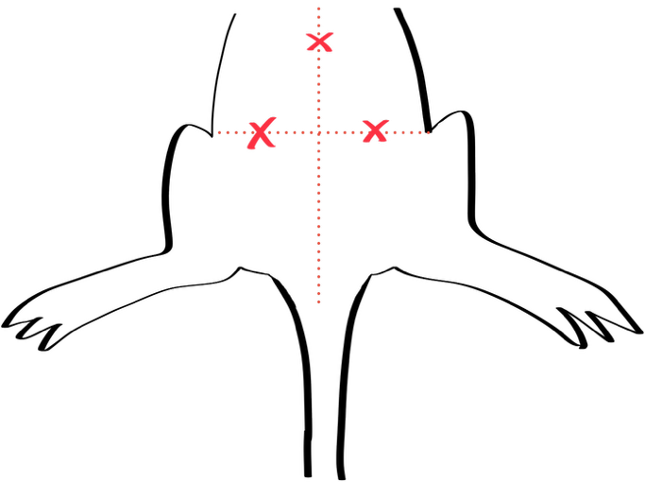

  - 回收（至少4mL）：
    - 针口半露，等液体沁出 再 吸取（控制液体流速，轻柔、少次数地吸取流出液体，避免脂肪堵住针口）
若液体无法流出，寻找腹部液球的顶点开启新口，重复回收操作 （开口是出血的主要原因，重新开口要慎重）
若液体停止流出：
通过上挑、前后移动针头，清除创口周围物质（前后移动需要小心破坏血管出血）
放松背部/翻转小鼠使其抓住笼架，利用小鼠腹肌收缩挤出液体
样品质量检测
  - 细胞获取纯度低：有大量血液，血液破碎后留下的血细胞也会影响样品的反应
  - 细胞获取失败：片状的碎片、絮状的杂质
  - 造模失败：清澈的液体，细胞很少
  - 细胞种板
    - 纯化
      - 沉淀：1000rpm/3min离心，弃上清
      - 准备：培养基、PBS、红细胞裂解液，开启抽吸泵与酒精灯
      - 红细胞裂解：加入1mL红细胞裂解液，吹打5次使细胞散开
        - 期间将红细胞裂解液封口放回原处
      - 离心：1000rpm/3min离心，弃上清，期间准备细胞培养板

  - 种板
    - 分组：按照沉淀体积分组
    - 重悬：1mL培养基重悬代表性浓度，吹打5次使细胞散开
    - 稀释：重悬后立即将10微细胞悬液加入90微PBS中
    - 细胞计数
      - 细胞计数仪
        - 上样：稀释EP管瞬间震荡，立即向采样板中缓缓打入20uL，利用虹吸效应填满采样板
        - 读数：计数板全部推入计数仪，使用转轮将计数板逐渐推入，并依从上向下的顺序读数（从上向下为#1-#6，选择1:9稀释比例、模式1；3次采样记录平均值）
      - 血细胞计数板
选择网格（每个大网格由 16 个中网格组成，每个中网格由16个小网格组成）：计数 8 个中网格中的细胞数量
计数细胞：遇到在边界线上的细胞，遵循“左上规则”：只计数位于左边界和上边界的细胞，忽略右边界和下边界的细胞
计算细胞浓度：每个小网格体积为1/4000mm^3,所以计数值/（1/4000*16*8=0.032）=实际细胞浓度（个/ml）
  - 稀释：
    - 将计数结果录入Excel表格
    - 将需要使用的细胞量记录在离心管盖上
  - 种板
    - 根据实验设计，在所需板上记录药物种类、样品类型、小鼠编号、药物范围
    - 根据小鼠编号取相应的细胞离心管，种6/12孔板，种板前吹打一次
    - 将剩余细胞悬液全部加入细胞96孔加样槽，种96孔板
    - 将板8个方向+♾️型各摇10次，放入培养箱中

  - 细胞换液
    - 准备：
      - 培养基、PBS 37度预热（血清、二抗，如有需要）
      - 超净台紫外灭菌60min
      - 加样槽*2，排枪
    - 换液：
      - 逐一取出细胞培养板，先进行96孔板
      - 吸取培养基后立即加入PBS（常规培养基体积的一半 ，每次1块板）
      - 吸取PBS，更换新鲜培养基

